О Б Р А З Е Ц
УПРАВЛЕНИЕ ПФР в Г.БЕЛГОРОДЕ

(наименование территориального органа Пенсионного фонда Российской Федерации)
Заявление
о предоставлении ежемесячной выплаты
ИВАНОВ ИВАН ИВАНОВИЧ
____________________________________________________________________
(фамилия (в скобках фамилия, которая была при рождении), имя, отчество)
ОТЕЦ
Статус _________________________________________________________________
(мать, отец)
111-111-111 11
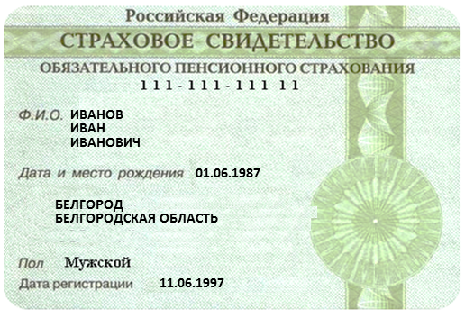
Страховой номер индивидуального лицевого счета (СНИЛС) ___________________

ПАСПОРТ 11** 111***
Документ, удостоверяющий личность _______________________________________
ВЫДАН 20.12.2019 Г. УМВД РОССИИ ПО БЕЛГОРОДСКОЙ ОБЛАСТИ, 310-002
________________________________________________________________________
(наименование, номер и серия документа, кем и когда выдан, код подразделения)

Адрес места жительства, места пребывания или фактического проживания в
БЕЛГОРОДСКАЯ ОБЛАСТЬ, Г.БЕЛГОРОД
Российской Федерации ____________________________________________________
УЛ. МОКРОУСОВА, Д. 2* , КВ. **
________________________________________________________________________
ivan**@mail.ru
8 - 9** - 361 - 5* - **
Телефон ____________________ Адрес электронной почты ____________________

2. Сведения о представителе (о доверенном лице)
ИВАНОВ ИВАН ИВАНОВИЧ

ФИО ___________________________________________________________________
(фамилия, имя, отчество)
ПАСПОРТ
Документ, удостоверяющий личность представителя (доверенного лица) _________
11** 111***, ВЫДАН 20.12.2019г. УМВД РОССИИ ПО БЕЛГРООДСКОЙ ОБЛАСТИ, 310-002
________________________________________________________________________
(наименование, номер и серия документа, кем и когда выдан, код подразделения)

Страховой номер индивидуального лицевого счета (СНИЛС) законного
111-111-111 11

представителя ___________________________________________________________

Документ, подтверждающий полномочия представителя (доверенного лица)
ПОСТАНОВЛЕНИЕ №*** ОТ 01.01.2012 Г. ОБ УСТАНОВЛЕНИИ ОПЕКИ НАД НЕСОВЕРШЕННОЛЕТНИМ СЕРГЕЕВЫМ СЕРГЕЕМ СЕРГЕЕВИЧЕМ 29.06.2011 Г.Р.

________________________________________________________________________
(наименование, номер и серия документа, дата выдачи, код подразделения)
8 - 9** - 361 - 5* - **

ivan**@mail.ru
Телефон ____________________ Адрес электронной почты ____________________
3. Прошу предоставить ежемесячную выплату на ребенка (детей):

№ п/п | Фамилия, имя, отчество (при наличии) | Реквизиты актовой записи о рождении (номер, дата и наименование органа ЗАГС, составившего запись) | Число, месяц, год рождения | Место рождения | Гражданство | СНИЛС
1  ИВАНОВ НИКИТА ИВАНОВИЧ |  | №4** от 25.07.2019 г., выдан упр. ЗАГС администрации г. Белгорда, Белгородской обл., РФ | г.Белгород  21.07.2019г. |  | русский | 130-  087-  ***  **
2  СЕРГЕЕВ СЕРГЕЙ СЕРГЕЕВИЧ |  | № 3001 от 30.06.2018г., выдан упр. ЗАГС администрации г. Белгорда, Белгородской обл.,РФ |  |  | 29.06.2018г.  г.Белгород  русский  130-  189-  ***  **

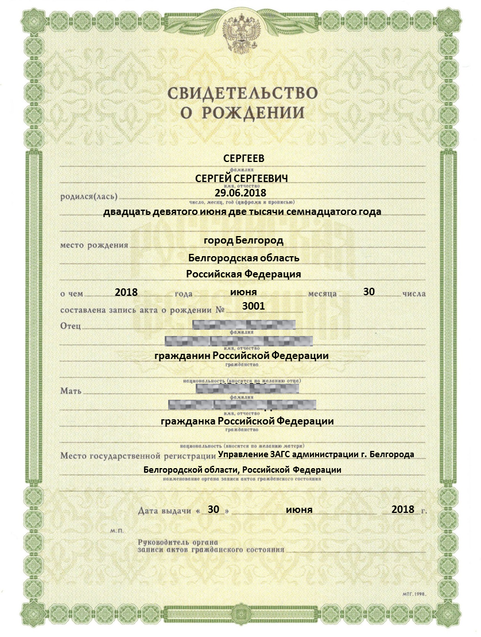

4. Прошу средства перечислять на мой расчетный счет:

Реквизиты кредитной организации:
Наименование учреждения Банка | БЕЛГОРОДСКОЕ ОТДЕЛЕНИЕ №3 «НАИМЕНОВАНИЕ БАНКА»
Банковский Идентификационный Код (БИК) | 041  ******
Корреспондентский счет | 3010181010000  ******
Реквизиты получателя:
Фамилия, имя, отчество заявителя | ИВАНОВ ИВАН ИВАНОВИЧ
Счет в кредитной организации, открытый на заявителя | ******  40817810607009

Об ответственности за достоверность представленных сведений предупреждена (предупрежден). ________________________________________________________
(подпись заявителя)

________________ ________________
(дата) (подпись заявителя)

